Образец задания для ГИА ДЭ ПУ (инвариантная часть) Модуль 1. Настройка сетевой инфраструктуры

Необходимо разработать и настроить инфраструктуру информационно- коммуникационной системы согласно предложенной топологии (см. Рисунок 1)
Задание включает базовую настройку устройств:
  - присвоение имен устройствам
  - расчет IP-адресации
  - настройку коммутации и маршрутизации

В ходе проектирования и настройки сетевой инфраструктуры следует вести отчет о своих действиях, включая таблицы и схемы, предусмотренные в задании
По каждому пункту задания, требующего отчёт, составить текстовый документ, название которого должно содержать индекс пункта и краткое описание. Текстовый документ должен содержать текстовую информацию и может включать снимки экрана, кадрированные таким образом, чтобы относящаяся к выполнению задания информация на снимках была читаемой.
Итоговый отчет по окончании работы следует сохранить на диске рабочего места и задать имя файла - ФамилияУчастникаМодуль1 без учёта расширения

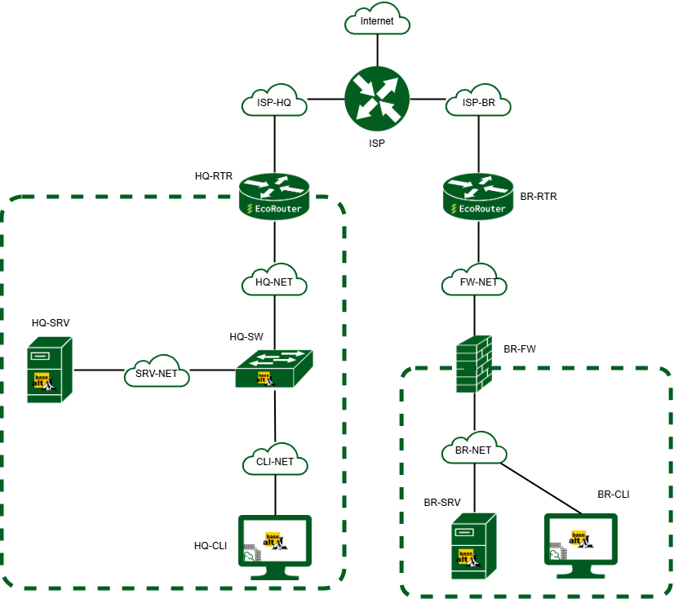
Рисунок 1. Топология сети

Таблица 1

Имя виртуальной  машины | Оперативная память | Центральный процессор,  ядер | Накопитель | Операционная система
ISP | 1 Гб | 1 ядро | 5 Гб | ОС Альт  сервер10.4
BR-FW | 4 Гб | 2 ядра | 15 Гб | Xfirewall или  ideco
HQ-RTR | 4 Гб | 4 ядра | 10 Гб | ОС EcoRouter
BR-RTR | 4 Гб | 4 ядра | 10 Гб | ОС EcoRouter
HQ-SRV | 2 Гб | 1 ядро | 10 Гб  1 Гб  1 ГБ | ОС Альт  сервер10.4
BR-SRV | 2 Гб | 1 ядро | 10 Гб | ОС Альт  сервер10.4
BR-CLI | 2 Гб | 2 ядра | 15 Гб | ОС Альт рабочая  станция 10.4
HQ-CLI | 2 Гб | 2 ядра | 15 Гб | ОС Альт рабочая  станция 10.4
Итого | 21 | 17 | 90 Гб

Задание модуль 1
- Произведите базовую настройку устройств:
  - Настройте имена устройств согласно топологии. Используйте полное доменное имя
  - На всех устройствах необходимо сконфигурировать IPv4:
    - IP-адрес должен быть из приватного диапазона
    - Локальная сеть в сторону HQ-SRV(VLAN 120) необходимо выделить сеть размером не более 64 адресов из адресного пространства 192.168.100.0/24
    - Локальная сеть в сторону HQ-CLI(VLAN 220) необходимо выделить сеть размером не более 32 адресов из адресного пространства 192.168.200.0/27
    - Локальная сеть для управления (VLAN 888) необходимо выделить сеть размером не более 16 адресов из адресного пространства 192.168.30.0/28
    - В локальной сети в сторону BR-SRV необходимо выделить сеть из сети размером не более 8 адресов из адресного пространства 192.168.20.0/26
    - В локальной сети в сторону BR-CLI необходимо выделить сеть из сети размером не более 16 адресов из адресного пространства 192.168.35.0/26
- Настройте доступ к сети Интернет, на маршрутизаторе ISP:
  - Настройте адресацию на интерфейсах:
  - Интерфейс, подключенный к магистральному провайдеру, получает адрес по DHCP
  - Настройте маршрут по умолчанию, если это необходимо
  - Настройте интерфейс, в сторону HQ-RTR, интерфейс подключен к сети 172.16.1.0/28
  - Настройте интерфейс, в сторону BR-RTR, интерфейс подключен к сети 172.16.2.0/28
  - На ISP настройте динамическую сетевую трансляцию портов для доступа к сети Интернет HQ-RTR и BR-RTR.
- Создайте локальные учетные записи на серверах HQ-SRV и BR-SRV:
  - Создайте пользователя sshadmin
  - Пароль пользователя sshadmin с паролем P@ssw0rd
  - Идентификатор пользователя 1025
  - Пользователь sshuser должен иметь возможность запускать sudo без ввода пароля
  - Создайте пользователя admin_net на маршрутизаторах HQ-RTR и BR- RTR
  - Пароль пользователя admin_net с паролем P@ssw0rd
- Настройте коммутацию в сегменте HQ следующим образом:
  - Трафик HQ-SRV должен принадлежать VLAN 120
  - Трафик HQ-CLI должен принадлежать VLAN 220
  - Предусмотреть возможность передачи трафика управления в VLAN 888
  - Реализовать на HQ-RTR маршрутизацию трафика всех указанных VLAN с использованием одного сетевого адаптера ВМ/физического порта
  - Сведения о настройке коммутации внесите в отчёт
- Настройте безопасный удаленный доступ на серверах HQ-SRV и BR- SRV:
  - Ограничьте количество попыток входа до двух
  - Настройте баннер «For authorized access only».
- Между офисами HQ и BR, на маршрутизаторах HQ-RTR и BR-RTR необходимо сконфигурировать туннель:
  - На выбор технологии GRE
a. В качестве сетевого диапазона используйте сеть 10.10.10.0/24
b. Для каждого туннеля используйте минимально возможную маску
- Обеспечьте динамическую маршрутизацию на маршрутизаторах HQ- RTR и BR-RTR и межсетевом экране BR-FW: сети одного офиса должны быть доступны из другого офиса и наоборот:
  - Разрешите выбранный протокол только на интерфейсах туннеля
  - Используйте OSPF для маршрутизации
  - Маршрутизаторы должны делиться маршрутами только друг с другом
  - Используйте аутентификацию в OSPF
- В качестве пароля используйте P@ssw0rd
- Пароль должен передаваться с использованием хешированного ключа MD5
- Настройка динамической трансляции адресов маршрутизаторах HQ- RTR и BR-RTR:
- Настройте динамическую трансляцию адресов для обоих офисов в сторону ISP, все устройства в офисах должны иметь доступ к сети Интернет
- Настройте протокол динамической конфигурации хостов для сети в сторону HQ-CLI:
  - Настройте нужную подсеть
  - В качестве сервера DHCP выступает маршрутизатор HQ-RTR
  - Клиентом является машина HQ-CLI
  - Исключите из выдачи адрес маршрутизатора
  - Адрес шлюза по умолчанию – адрес маршрутизатора HQ-RTR
  - Адрес DNS-сервера для машины HQ-CLI – адрес сервера HQ-SRV
  - DNS-суффикс – au-team.irpo
  - Сведения о настройке протокола занесите в отчёт.
- Настройте инфраструктуру разрешения доменных имён для офисов HQ и BR:
  - Основной DNS-сервер реализован на HQ-SRV
  - Сервер должен обеспечивать разрешение имён в сетевые адреса устройств и обратно в соответствии с таблицей 3
  - В качестве DNS сервера пересылки используйте любой общедоступный DNS сервер (77.88.8.7, 77.88.8.3)
- Настройте часовой пояс регион Москва на всех устройствах (за исключением виртуального коммутатора, в случае его использования)

Таблица 2

Имя устройства | IP-адрес | Шлюз по умолчанию
BR-FW
HQ-RTR
BR-RTR
HQ-SRV
HQ-CLI
BR-SRV
BR-CLI
Таблица 3
Устройство | Запись | Тип
BR-FW | br-fw.au-team.irpo | A
HQ-RTR | hq-rtr.au-team.irpo | A,PTR
BR-RTR | br-rtr.au-team.irpo | A
HQ-SRV | hq-srv.au-team.irpo | A,PTR
HQ-CLI | hq-cli.au-team.irpo | A,PTR
BR-SRV | br-srv.au-team.irpo | A
BR-CLI | br-cli.au-team.irpo | A
ISP (интерфейс, направленный в сторону HQ-RTR) | docker.au-team.irpo | A
ISP (интерфейс, направленный в сторону BR-RTR) | web.au-team.irpo | A

Необходимые приложения:
Прил_1_О1_КОД 09.02.06-1-2026-М1: Шаблон отчета
Прил_2_О1_КОД 09.02.06-1-2026-М1: Инструкции по оформлению отчёта
Необходимые приложения:
Прил_1_ОЗ_КОД 09.02.06-1-2026-М1.docx
Прил_2_ОЗ_КОД 09.02.06-1-2026-М1.docx

